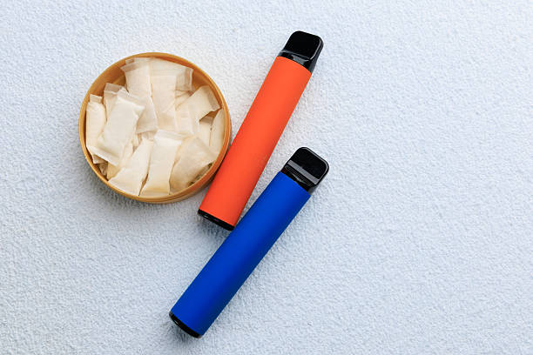
Новости Профилактика пьянства, алкоголизма, наркомании и потребления табачного сырья и табачных изделий

Снюс, никотиновые паучи и вейпы: что должны знать родители?

Сегодня никого не удивишь подростком с электронной сигаретой или небольшой круглой баночкой с яркой этикеткой. Производители и распространители никотинсодержащей продукции активно используют привлекательный дизайн, разнообразные вкусы и современную рекламу в интернете, создавая впечатление, что такие изделия безопаснее обычных сигарет. Однако это опасное заблуждение.
Специалисты Ушачского районного центра гигиены и эпидемиологии напоминают: независимо от формы употребления никотин остается веществом, вызывающим зависимость и оказывающим негативное влияние на организм, особенно в детском и подростковом возрасте.
Что такое снюс и никотиновые паучи?
Многие родители ошибочно считают, что снюс и никотиновые паучи — одно и то же. На самом деле это разные изделия.
Снюс — табачное изделие, которое помещают между десной и верхней губой. Никотин поступает в организм через слизистую оболочку полости рта.
Никотиновые паучи (никотиновые подушечки) внешне похожи на снюс, однако не содержат табака. Вместо него используются растительные волокна, пропитанные никотином и ароматизаторами. Несмотря на отсутствие табака, такие изделия также представляют серьезную опасность для здоровья, поскольку содержат никотин.
Электронные сигареты и вейпы доставляют никотин другим способом — через вдыхаемый аэрозоль. Несмотря на различия, результат один: организм получает никотин, формируется зависимость.
Почему подростки считают их безопасными?
Ответ во многом кроется в рекламе и влиянии социальных сетей.
Яркая упаковка, фруктовые и десертные вкусы, отсутствие запаха табачного дыма, небольшие размеры устройств — все это создает ложное впечатление безвредности.
Подростки нередко говорят:
- «Это не сигареты»;
- «Все пользуются»;
- «От одного раза ничего не будет»;
- «Это просто модный аксессуар».
Однако подобные утверждения не соответствуют действительности.
Чем опасен никотин для растущего организма?
В подростковом возрасте организм продолжает активно развиваться. Особенно чувствительна к воздействию никотина нервная система.
Регулярное употребление никотинсодержащей продукции может способствовать:
- формированию стойкой никотиновой зависимости;
- ухудшению памяти и концентрации внимания;
- снижению способности к обучению;
- повышению тревожности и раздражительности;
- нарушению сна;
- увеличению частоты сердечных сокращений и повышению артериального давления.
Кроме того, некоторые никотиновые паучи содержат высокие дозы никотина. Их употребление может привести к острому никотиновому отравлению, которое сопровождается тошнотой, рвотой, головокружением, слабостью, учащенным сердцебиением и требует медицинской помощи.
Почему родителям важно быть внимательными?
Подростки далеко не всегда рассказывают взрослым о новых увлечениях.
Стоит обратить внимание, если ребенок:
- стал чаще пользоваться жевательной резинкой или леденцами без видимой причины;
- постоянно носит с собой небольшие круглые баночки или одноразовые электронные устройства;
- начал скрывать содержимое карманов или рюкзака;
- жалуется на головные боли, тошноту или головокружение;
- стал более раздражительным, тревожным или замкнутым.
Эти признаки не всегда говорят об употреблении никотинсодержащей продукции, однако являются поводом спокойно поговорить с ребенком.
Как правильно разговаривать с подростком?
Запреты и угрозы редко приводят к желаемому результату. Гораздо эффективнее доверительный разговор.
Объясните ребенку, что производители делают ставку именно на молодежь, используя привлекательный дизайн и вкусы. Расскажите, как никотин влияет на организм, почему зависимость развивается незаметно и как сложно впоследствии отказаться от употребления.
Важно, чтобы подросток чувствовал: родители готовы выслушать его без осуждения и помочь разобраться в любой ситуации.
Личный пример имеет значение
Дети и подростки во многом копируют поведение взрослых. Если родители сами ведут здоровый образ жизни, не употребляют табачные и никотинсодержащие изделия, занимаются спортом и открыто говорят о ценности здоровья, вероятность формирования вредных привычек у ребенка значительно снижается.
Здоровье — лучшая привычка
Подростковый возраст — это время, когда закладываются привычки, способные повлиять на всю дальнейшую жизнь. Поддержка семьи, интерес к жизни ребенка, совместный досуг и доверительные отношения помогают сделать правильный выбор.
Специалисты Ушачского районного центра гигиены и эпидемиологии напоминают: не существует безопасных никотинсодержащих изделий для детей и подростков. Лучшая защита — своевременная профилактика, открытый разговор в семье и личный пример взрослых.
Берегите здоровье своих детей — именно сегодня формируется их будущее.

